电催化原位红外对接单

- 样品材料成分、尺寸？（可长期存储的话尽量制备好电极）
样品1：碳纸负载的NiFeOOH催化剂
样品2：碳纸负载的NiOOH催化剂
碳纸的尺寸为0.5*0.5 cm²，可根据需求调整大小
- 做哪种体系？
1 M KOH 碱性条件下的OER反应
- 电压窗口范围，vs.Ag/AgCl
0-0.8 V
- 电催化体系参比电极和对电极分别是什么
参比电极：Ag/AgCl，对电极：铂片
- 红外扫描范围（扫描范围，没有主要峰的区域没必要测，硅晶体的光谱窗口是1200-4000cm⁻¹；锗晶体光谱窗口是600-2500cm⁻¹，窗口以外的波数数据可能干扰大，谨慎选择!!!）
600-2500 cm⁻¹
- 重点关注哪个峰在原位过程中的变化？
重点关注OOH⁻峰（文献中出现在1250 cm⁻¹ 左右）在不同电位下的强度变化，以下截选自文献（Angew. Chem. Int. Ed. 2023, 62, e202311674）
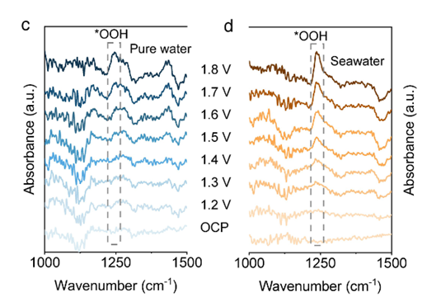
- 电催化体系电解液什么成分，反应的气氛有无特殊要求？
1 M KOH
- 如需我们制备电极，需要将浆料制备工艺说明，如需要的导电剂和粘结剂类型，以及活性物质、导电剂和粘结剂的比例。（如有特殊要求，需要自己提供）
催化剂原位生长在碳纸上
- 样品红外数据截图
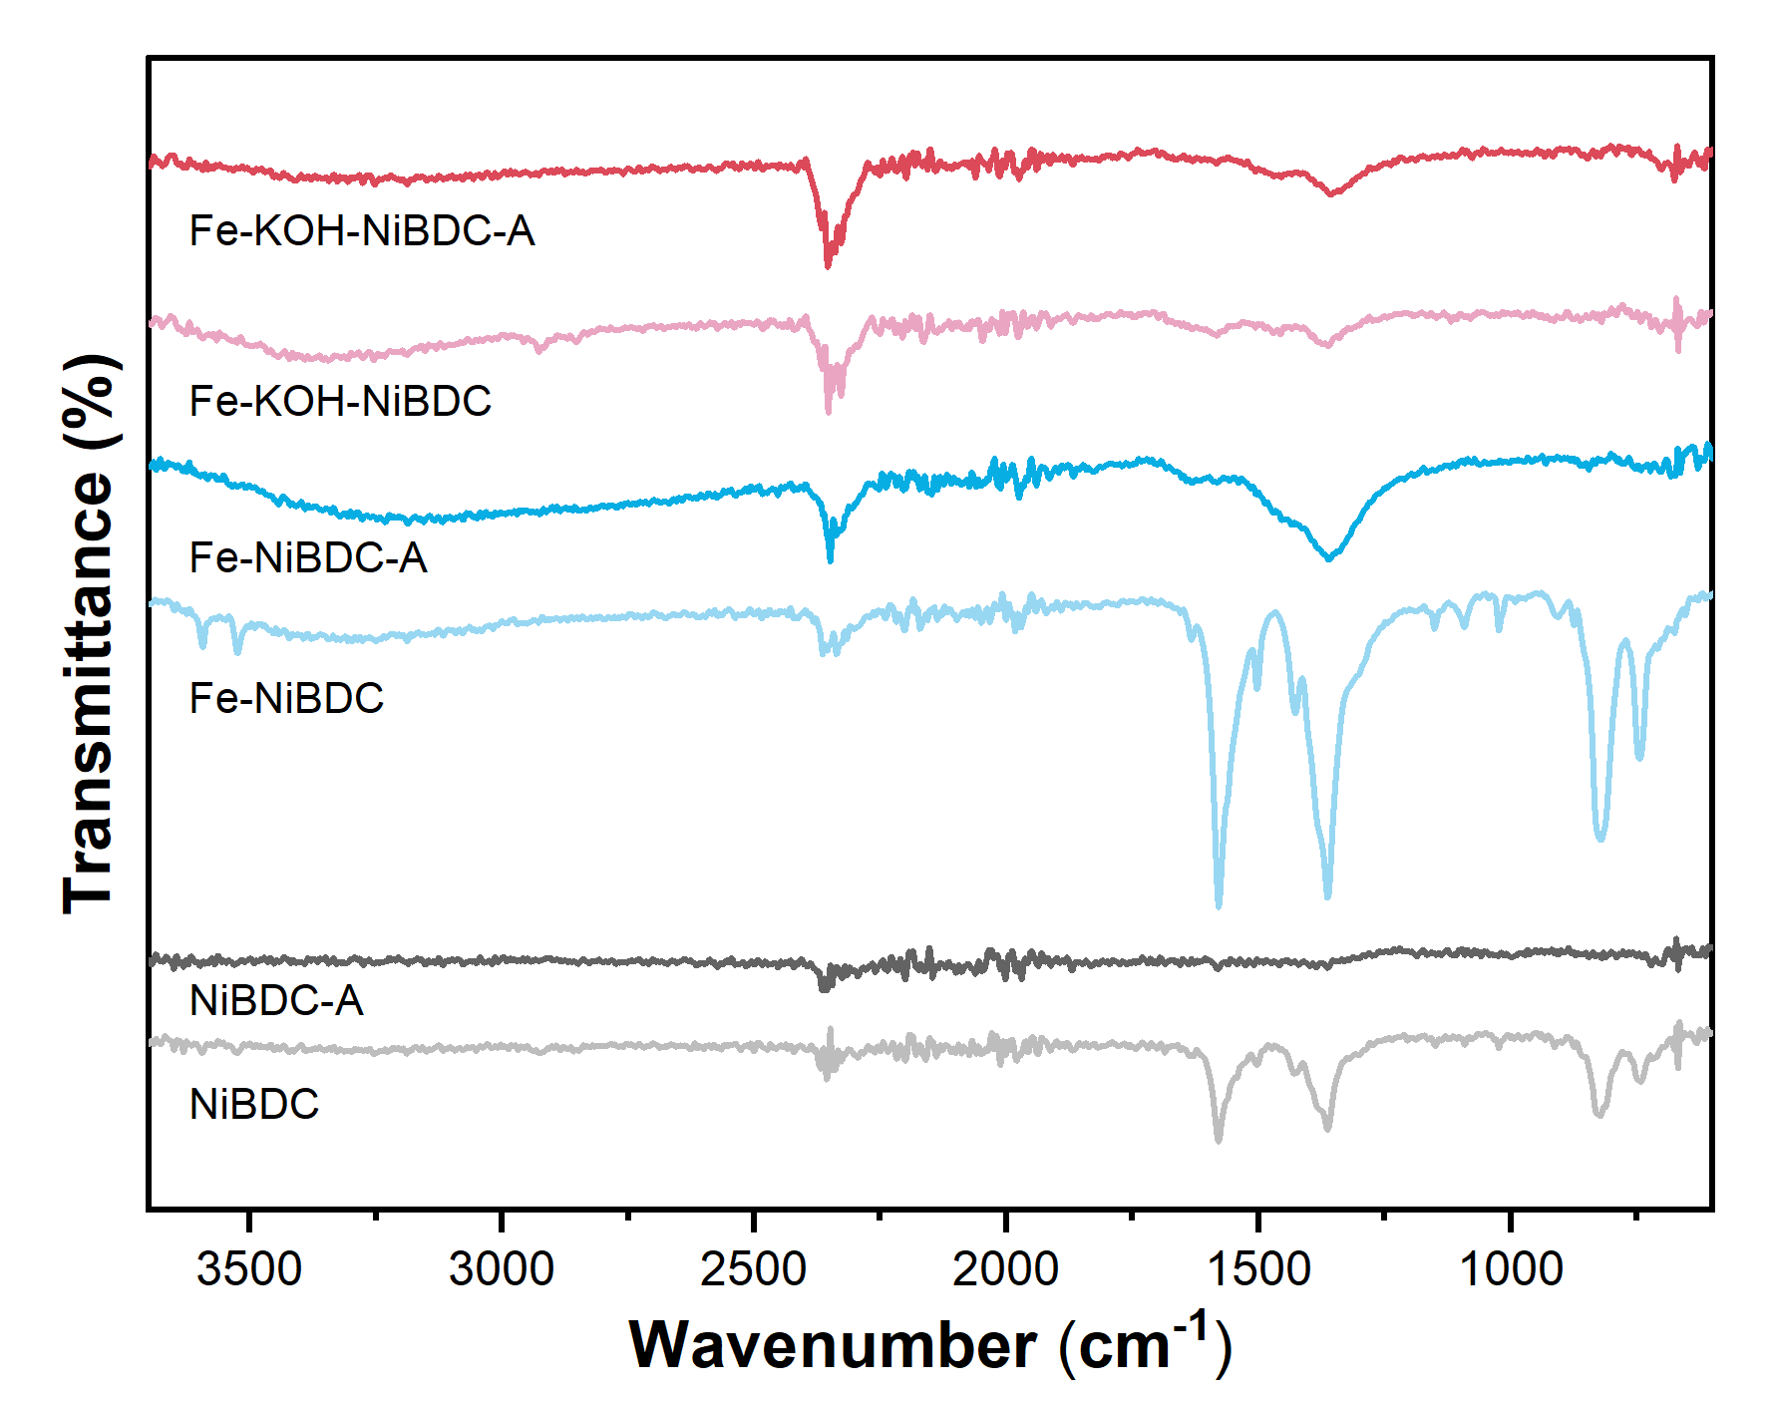
- 如果是采用i-t测试 确认是按照恒压不同时间采点还是变压不同电压间隔采点（测试时间不超5h）
不同电压间隔采点，电压分别为OCP, 0.177 V, 0.277 V, 0.377 V, 0.477 V, 0.577 V, 0.677 V, 0.777 V, 0.177 V-back （vs.Ag/AgCl）；在每个电压下稳定5min左右，再开始采集

